CAPITULO I - INTRODUÇÃO
O processo de criação de peixe em cativeiro requer uma análise minuciosa da água com vista a conhecer os principais factores que podem estar por detrás do sucesso ou insucesso dos resultados obtidos. Para a criação de espécies marinhas em particular em tanques de rede pré – estabelecidos os factores como temperatura da água, oxigénio dissolvido na água, o pH da água e a transparência da água devem estar na faixa óptima a fim de garantir a sobrevivência das espécies marinha que está a ser criada. CARNEIRO; (1999: 69)
Pretende – se com este trabalho fazer o estudo da qualidade da água para o cultivo da espécie Tilápia, sobre tudo a subespécie Oreochromis mossambicus no seu cultivo em cativeiro, a partir dos tanques pré estabelecidos na empresa AQUAQUEL localizada na Cidade de Quelimane particularmente em no povoado de Inhangome.
Na óptica de CHAVES (1982, p. 150) a água é o meio em que os peixes vivem, neste meio é que eles encontram protecção, alimento, condições para sobreviver e se reproduzir. Ao contrário do meio ambiente terrestre LOURES, at all; (2001: 250), diz que dentro da água não ocorre mudanças bruscas de temperatura e as demais características podem ser consideradas estáveis visto que as alterações se processam lentamente dando plenas condições ao peixe de se adaptar. Por isso que devemos controlar o ambiente de criação pois, variações podem alterar o metabolismo e/ou afectar a saúde dos peixes. JORY, at all: (2000: 130).
Diariamente devemos fazer o monitoramento da água para detectar alterações e mantê-la nos padrões desejados. Para isso poderemos utilizar algum tipo de kits de análise de água encontrados no mercado, desde que seja de boa qualidade, de fácil operação e não seja oneroso. A observação do comportamento dos peixes no viveiro também é fundamental para se detectar alguma anormalidade no sistema, más para isso é necessário atenção e experiência na criação. Com o tempo será possível ao operador associar mudanças na qualidade da água com alterações no comportamento dos peixes. JORY, at all: (2000: 130)
Na óptica de JORY, at all: (2000: 130), As principais características da água a saber são: oxigénio dissolvido (O2D), nitrito (HNO2), Gás carbónico (CO2), alcalinidade, amónia (NH4) e cloreto. Além de equipamentos para análises químicas, é importante termos um frasco cónico para determinação dos sólidos em suspensão e um termómetro.
Existe uma inter-relação entre os parâmetros de água, sendo necessário uma análise do conjunto (ex.: a amónia pode ser letal com pH 8,0 e não ser letal com pH de 7,2) para se determinar a normalidade do sistema tanto para os peixes criados como para os microorganismos do biofiltro.
Toda a correção dos parâmetros de qualidade de água deverão ser corrigidos gradualmente, evitando-se mudanças bruscas no sistema, apenas com excepção da concentração do nível de oxigénio, que deverá se elevar o mais rápido possível. JORY, at all: (2000: 130).

CAPÍTULO II – REVISÃO BIBLIOGRÁFICA
  - Características físicas da Tilápia Oreochromis mossambicus
Oreochromis mossambicus ou Tilápia de Moçambique é uma espécie que no estado adulto pode passar 5kg, e mede ate 40 cm de comprimento, podendo viver de 8 a 10 anos, apresenta diversas cores desde o escuro ao cinzento castanho, região ventral clara ou cinzento prateado, ao longo do corpo podem-se ver 6 faixas verticais escuras, os machos são geralmente pretos com uma mancha branca na garganta e vermelha nas pontas das barbatanas, enquanto as fêmeas são cinza ou castanho, é uma das espécies mais tolerantes à salinidade e sobrevive bem a concentrações de sal de até 70 ppt e tolera concentrações próximas de 120 ppt quando adaptada gradualmente, consegue se reproduzir em águas de salinidade próxima a 50 ppt e a eficiência reprodutiva é cerca de três vezes maior em água com salinidade entre 9 e 15 ppt do que em água doce (Kubitza, 2005, p. 150).
  - Biologia e comportamento da espécie de tilápia
As tilápias são espécies exóticas, e possuem grande parte das características desejáveis maioria dos peixes destinados à exploração comercial, determinadas pela excelente adaptabilidade às condições ambientais variáveis (Popma & Lovshin, 2005: 240). Apresentam ainda, boa conversão alimentar e ganho de peso, além de alta rusticidade (Meurer et al; 2000: 144). Ocupam baixo nível trófico na cadeia alimentar, apresentando-se como espécies em geral, fitoplanctófagas com tendência a omnívoras, de fácil adaptação ao confinamento em diferentes níveis de oxigénio na água e alta resistência a doenças (Watanabe et al; 2002: 120).
Dentre as suas principais desvantagens estão a precocidade sexual e alta prolificidade em ambientes lécticos (de massa de água parada), como por exemplo, os tanques, necessitando de um cultivo monossexo do animal. Além disso, esses peixes, especialmente a tilápia nilótica apresentam baixa resistência à concentração de amónia e nitritos na água, requerendo uma especial atenção em relação aos cuidados com a concentração de material orgânico nos tanques na criação de peixes em etapas mais avançadas de cultivo (Popma & Masser, 1999, p. 230).
A faixa de temperatura óptima para seu desenvolvimento está entre 27 e 32ºC, sendo que abaixo de 27ºC poderão ocorrer redução de apetite e de crescimento, e abaixo de 18ºC, seu sistema imunológico pode ser suprimido, tornando as tilápias vulneráveis às doenças. As temperaturas entre 8 a 14ºC ou acima de 38ºC, geralmente são letais para esses animais. Algumas espécies apresentam maior tolerância à salinidade como, por exemplo, a tilápia de Moçambique, a tilápia Zanzibar e a tilápia Vermelha da Flórida, chegando a se reproduzir em ambientes com até 49 ppt de salinidade. A O. niloticus se reproduz em salinidades de até 15 ppt (Kubitza, 1998 a; Kubitza, 2000: 265).
Em geral, as tilápias suportam baixas concentrações de oxigénio na água e sobrevivem melhor em pH de 6 e 8,5; além de tolerar níveis de amónia de 0,84 mg/L, no entanto, concentrações acima de 0,2 mg/L podem ocasionar intoxicação crónica, levando o animal a uma diminuição no crescimento e aumentando a sua susceptibilidade às doenças (Kubitza, 2000, p. 134).
A diferenciação sexual dos peixes é feita a olho nu, principalmente porque os machos apresentam dois orifícios na região urogenital, sendo o ânus e o orifício urogenital. Já as fêmeas apresentam três orifícios, o ânus, a abertura genital e a urinária, sendo que o orifício genital da fêmea é menor e de difícil visualização. As tilápias atingem a maturidade sexual por volta dos seis meses de idade, entretanto alguns factores ambientais podem influenciar na sua reprodução, especialmente a temperatura. A média diária de temperatura no período de reprodução deve estar entre 20 e 21ºC, e os intervalos entre desovas variam de cinco a sete semanas, ou seja, em média uma mesma fêmea pode realizar oito desovas por ano (Popma & Masser, 1999: 230) citado por; Kubitza: 2000).
O crescimento das tilápia varia consideravelmente, de acordo com a espécie e com as características individuais de cada espécime, além da dependência dos sistemas de produção e dietas adoptados na criação (Ribeiro, 2001: 245).

  - Descrição
A tilápia nativa de Moçambique é comprimida lateralmente, e tem um corpo profundo com barbatanas dorsais longos, a parte da frente que têm espinhos. Coloração Nativa é um maçante esverdeado ou amarelada, e pode haver bandas fracas. Adultos chegar a cerca de 35 centímetros (14 polegadas) de comprimento e até 1,13 quilogramas (2,5 libras). Kubitza, (1998) a; Kubitza, (2000: 265).
Tamanho e coloração podem variar em populações cativas e naturalizados devido a pressões ambientais e de reprodução. Ele vive para até 11 anos. É um peixe extremamente robusto e fecundo, prontamente se adaptar a fontes de alimentos disponíveis e reprodução em condições sub-óptimas. Também tolera água salobra e sobrevive temperaturas inferiores a 50 ° F (10 ° C) e acima de 100 ° F (38 ° C). Temperatura da água sustentada de 55 graus é letal para Moçambique tilápia. (MASSAGO at all, 2009).
  - Distribuição preservada para fins de laboratório.
A tilápia de Moçambique é nativa de regiões costeiras e do curso inferior dos rios do sul da África, a partir do rio Zambeze delta do rio Bushman na província do Cabo Oriental. É ameaçada em sua faixa de casa pela competição com a tilápia do Nilo invasivo. (Kubitza, 2000, p. 136).
    - Dietas
Tilápia de Moçambique são omnívoras. Eles podem consumir material detrítico, diatomáceas, invertebrados, peixes pequenos e vegetação variando de macroalgas para as plantas enraizadas. Esta dieta ampla ajuda a espécie prosperar em diversos locais. MASSAGO at all, (2009: 145)
    - Invasividade
A tilápia de Moçambique é uma espécie invasora em muitas partes do mundo, tendo escapado aquícola ou foram introduzidos deliberadamente para controlar mosquitos. Tem sido nomeado pelo Espécies Specialist Group Invasiva (ISSG) como uma das 100 piores espécies invasoras no mundo. Pode prejudicar as populações nativas de peixes através da competição por alimento e espaço de nidificação, bem como por consumir directamente os peixes pequenos. LOVSHIN, at all: 1998, p. 340)

    - Hibridização
Tal como acontece com a maioria das espécies de tilápia, tilápia de Moçambique têm um elevado potencial de hibridização. Eles são muitas vezes cruzados com outras espécies de tilápia na aquicultura porque Moçambique tilápia crescem lentamente e têm uma forma do corpo pouco adequada para o corte de grandes filetes. Além disso, híbridos entre certas combinações mãe resultam em proles que são todos ou predominantemente do sexo masculino. Os machos da Tilápia preferidos na aquicultura, crescem mais rapidamente e têm um tamanho adulto mais uniforme do que as fêmeas. LOVSHIN, at all: (1998, p. 348)
Quando a superlotação acontece e recursos escassos obter, por vezes, os adultos vão canibalizar o jovem para mais nutrientes.
  - Estrutura social
Tilápias Moçambique costumam viajar em grupos onde uma hierarquia de dominância estrita é mantida. Posições dentro da hierarquia se correlacionam com a territorialidade, a taxa de corte, tamanho ninho, agressão, e produção hormonal. Em termos de estrutura social, tilápias Moçambique envolver-se em um sistema conhecido como lek-pecuária, onde os machos estabelecer territórios com hierarquias de dominância enquanto as fêmeas viajar entre eles. Hierarquias sociais tipicamente desenvolver por causa da competição por recursos limitados, incluindo alimentos, territórios ou companheiros. JORY, at all: (2000: 130).
Durante a época de reprodução, os machos se agrupam em torno determinado território, formando uma densa agregação em águas rasas. Esta agregação constitui a base do lek através do qual as fêmeas preferencialmente escolherem os seus companheiros. Sucesso reprodutivo por homens dentro do lek é altamente correlacionado com status social e dominação. LOVSHIN, at all: (1998, p. 344).
Em experimentos com tilápias em cativeiro, a evidência demonstra a formação das hierarquias lineares onde o macho alfa participa de iterações significativamente mais agonistas. Assim, os machos que são mais elevados classificados iniciarem muito mais agressivo do que actos machos subordinados. JORY, at all: (2000: 145), advoga que, no entanto, ao contrário da crença popular, tilápias Moçambique exibir mais iterações agonísticas direcção peixes que estão mais distantes na escala hierárquica do que eles fazem para os indivíduos mais próximos na classificação. Uma hipótese por trás desta acção recai sobre o fato de que acções agressivas são caros. Neste contexto, os membros desse sistema social tendem a evitar confrontos com fileiras vizinhos, a fim de preservar os recursos, em vez de se envolver em uma luto claro e arriscado. Em vez disso, os indivíduos dominantes procuram intimidar tilápias subordinadas tanto para uma luta fácil e para manter sua posição. LOVSHIN, at all: (1998, p. 355).

  - Comunicação e agressão
Urina em tilápias Moçambique, como muitas espécies de peixes de água doce, actua como um vector para a comunicação entre os indivíduos. Hormônios e feromônios liberados com urina pelos peixes muitas vezes afectam o comportamento e fisiologia do sexo oposto. Os machos dominantes sinalizar fêmeas através da utilização de um odorante urinário. Segundo JORY, at all: (2000: 146), outros estudos sugeriram que as fêmeas para responder a proporção de produtos químicos no interior da urina, ao contrário do próprio odor. No entanto, as fêmeas são conhecidos por serem capazes de distinguir entre a posição hierárquica e machos dominantes vs subordinadas através de produtos químicos na urina. LOVSHIN; (1997: 165).
Curiosamente, os feromônios urinário também desempenham um papel no masculino, o macho para tilápias Moçambique tem mostrado que a agressão do macho está altamente correlacionada com o aumento da micção. Agressão simétrica entre homens resultou em um aumento na liberação de frequência da micção. Os machos dominantes tanto armazenar e liberar mais potente urina durante as interacções agonísticas. Assim, tanto a fase inicial de formação lek e a manutenção da hierarquia social pode altamente dependem variando o débito urinário dos machos. (Popma & Masser, 1999, p. 230).
Agressão entre os homens geralmente envolve uma sequência típica de visual, acústico, e os sinais tácteis que, eventualmente, se agrava ao confronto físico, se nenhuma solução for alcançada. Normalmente, o conflito termina antes agressão física como lutas são caro e arriscado. Danos corporais podem impedir a capacidade de um indivíduo para encontrar um companheiro no futuro. A fim de evitar a fraude, em que indivíduo pode fingir a própria aptidão, esses rituais agressivos incorrer em custos energéticos significativos. Assim, a fraude é impedida pelo simples fato de que os custos de iniciar um ritual muitas vezes superam os benefícios de fazer batota. A este respeito, as diferenças entre indivíduos em resistência desempenham um papel crítico na solução e o vencedor do perdedor. (Popma & Masser, 1999, p. 232).

  - Reprodução
Na primeira etapa do ciclo reprodutivo para Moçambique tilápia, os machos escavam um ninho em que uma fêmea pode depositar os seus ovos. Depois que os ovos são colocados, o macho fertiliza-los. Em seguida, a fêmea armazena os ovos em sua boca até a escotilha fritar; este acto é chamado de mouthbrooding. Uma das principais razões por trás das acções agressivas de tilápias Moçambique é o acesso aos companheiros reprodutivos. KARAYÜCEL; (2003: 231).
A designação de tilápias Moçambique como uma espécie invasora repousa sobre seus traços de história de vida: tilápias apresentam níveis elevados de cuidados parentais, bem como a capacidade de gerar várias ninhadas por meio de uma estação reprodutiva prolongado, ambos contribuindo para o seu sucesso em ambientes variados. No sistema de lek, os machos se reunir e exibir-se para atrair as fêmeas para acasalamentos. Assim, o sucesso de acasalamento é altamente enviesado no sentido de machos dominantes, que tendem a ser maiores, mais agressivas e mais eficaz na defesa de territórios. Os machos dominantes também constroem ninhos maiores para a desova. KARAYÜCEL; (2003: 231).
Durante os rituais, a comunicação acústica é amplamente usado pelos machos para atrair as fêmeas. Estudos têm demonstrado que as fêmeas são atraídas para os machos dominantes que produzem frequências de pico mais baixas, bem como maiores taxas de pulso. No final do acasalamento, machos proteger o ninho ao passo que as fêmeas tomar ambos os ovos e o esperma na sua boca. Devido a isso, tilápias Moçambique pode ocupar muitos nichos durante a desova uma vez que o jovem pode ser transportado na boca. Estas estratégias reprodutivas proficientes podem ser a causa por trás de suas tendências invasoras.
Tilápias Moçambique masculinos sincronizam o comportamento reprodutivo em termos de actividade corte e territorialidade, a fim de tirar proveito da fêmea sincronia da desova. Um dos custos associados a esta sincronização é o aumento da concorrência entre os homens, que já estão no topo da hierarquia de dominância. Como resultado, diferentes tácticas de acasalamento evoluíram nestas espécies. Os machos podem imitar as fêmeas e esgueirar-se tentativas de reprodução quando o macho dominante é ocupado. Da mesma forma, uma outra estratégia para o sexo masculino é existir como um floater, viajando entre territórios em uma tentativa de encontrar um companheiro. No entanto, são os machos dominantes que têm a grande vantagem de reprodução. KARAYÜCEL; (2003: 231).
    - Cuidado parental.
Normalmente, tilápias Moçambique, como todas as espécies pertencentes ao género Oreochromis e espécies como Astatotilapia burtoni, são mouthbrooders maternos, o que significa que desova é incubada e cresce na boca da mãe. Cuidado parental é, portanto, quase exclusivo para o sexo feminino. Os machos não contribuir, fornecendo ninhos para a desova antes da incubação, mas os custos de energia associados à produção de ninho é baixo em relação ao mouthbrooding. Em comparação com os não-mouthbrooders, não é energicamente viável para ambos mouthbrood e crescer uma nova ninhada de ovos. Assim, tilápias Moçambique deter o crescimento do oócito durante mouthbrooding para conservar energia. ARTHINGTONA, at all: (1986: 267)
Mesmo com a prisão de oócitos, as fêmeas que tomam mouthbrood custos significativas no peso corporal, energia e baixa aptidão. Assim, o conflito parental-descendentes é visível através dos custos e benefícios para os pais e os jovens. A mãe cuidando de sua prole carrega o custo de reduzir a sua própria aptidão individual. Ao contrário da maioria dos peixes, tilápia de Moçambique apresentam um período de cuidados maternos estendido acreditado para permitir que os laços sociais a sejam formados. ARTHINGTONA, at all: (1986: 269)
A tilápia de Moçambique tem uma carne branca leve que é atraente para os consumidores elas são resistentes a grandes variedades de questões de qualidade da água e os níveis de poluição. Devido a essas habilidades eles têm sido usados ​​como organismos de bio ensaios para gerar dados de toxicidade de metal para avaliações de risco das espécies de água doce nos rios locais África do Sul. (Popma & Masser, 1999, p. 230).
  - Qualidade da água
A água é o meio em que os peixes vivem; neste meio é que eles encontram protecção, alimento, condições para sobreviver e se reproduzir. Ao contrário do meio ambiente terrestre, dentro da água não ocorre mudanças bruscas de temperatura e as demais características podem ser consideradas estáveis visto que as alterações se processam lentamente dando plenas condições ao peixe de se adaptar. Por isso que devemos controlar o ambiente de criação pois, variações podem alterar o metabolismo e/ou afectar a saúde dos peixes. GOMES; (2009: 124)
Diariamente devemos fazer o monitoramento da água para detectar alterações e mantê-la nos padrões desejados. Para isso poderemos utilizar algum tipo de kits de análise de água encontrados no mercado, desde que seja de boa qualidade, de fácil operação e não seja oneroso. A observação do comportamento dos peixes no viveiro também é fundamental para se detectar alguma anormalidade no sistema, más para isso é necessário atenção e experiência na criação. Com o tempo será possível ao operador associar mudanças na qualidade da água com alterações no comportamento dos peixes. GOMES; (2009: 124).
As principais características da água a saber são: oxigénio dissolvido (O2D), nitrito (HNO2), gás carbónico (CO2), alcalinidade, amónia (NH4) e cloreto. Além destes equipamentos para análises químicas, e importante termos um frasco cónico para determinação dos sólidos em suspensão e um termómetro.
Existe uma inter-relação entre os parâmetros de água, sendo necessário uma análise do conjunto (ex.: a amónia pode ser letal com pH 8,0 e não ser letal com pH de 7,2) para se determinar a normalidade do sistema tanto para os peixes criados como para os microorganismos do biofiltro.
Toda a correção dos parâmetros de qualidade de água deverão ser corrigidos gradualmente, evitando-se mudanças bruscas no sistema, apenas com excepção da concentração do nível de oxigénio, que deverá se elevar o mais rápido possível. GOMES; (2009: 124).
    - Temperatura
A temperatura é factor de grande importância para a criação de peixes, visto que se ela aumentar os animais irão crescer mais rápido ocorrendo o inverso se ela diminuir. Isso se deve ao fato dos peixes serem animais pecilotérmicos, ou seja, a sua temperatura vária com a do ambiente. Este aumento ou diminuição da temperatura deve ser feito dentro de certos limites para não provocar a dormência dos animais em caso de temperatura baixa, ou de estresses calórico em temperaturas elevadas. Temperatura fora da zona de conforto ou variações bruscas podem causar a morte nos animais. GOMES; (2009: 124)
A temperatura também influi na concentração de oxigénio e na eficiência do biofiltro, sendo ente mais afectado pela variação de temperatura que os peixes. A temperatura do sistema é determinada pela espécie a ser criada. No caso de se alterar a espécie cultivada e, consequentemente alterarmos a temperatura da água, devemos esperar por um período para que ocorra a adaptação das bactérias. Temperatura inferior á exigida pela espécie cultivada torna-os susceptíveis a doenças (parasitas, fungos e bactérias). Isso se deve ao fato do animal reduzir a alimentação, diminuindo sua resistência consequentemente. Nessas condições não é recomendado manejar os animais. Temperaturas elevadas também podem ser perigosas pois a cada 10ºC que a temperatura aumenta, o efeito das substâncias tóxicas duplicam e a concentração de gases, principalmente o O2D, ficam reduzidos. KARAYÜCEL; (2003: 231).
Por serem animais aeróbios os peixes necessitam do oxigénio para a sua sobrevivência. Este se encontra na água na forma de solução e sua concentração depende da temperatura (quanto menor, maior a concentração de oxigénio) e da demanda química (substâncias químicas que absorvem o oxigénio) ou biológica (oxigénio consumido pela respiração dos seres vivos aquáticos). No nosso caso a espécie cultivada, seu metabolismo, a densidade estocada e a actividade do biofiltro é que serão responsáveis pelo consumo do oxigénio.
    - Oxigénio Dissolvido
A quantia de oxigénio que pode ser dissolvido na água diminui com o aumento da temperatura, das altitudes e da salinidade. Na água o oxigénio dissolvido (O2D) varia entre 0 e 13 mg/l. As águas a 15ºC podem conter até 10,05 mg de oxigénio dissolvido e com 30º apenas 7,57 mg de oxigénio é proveniente da atmosfera, da fonte de renovação de água ou das plantas que vivem na água (fotossíntese). Dependendo da espécie o excesso de oxigénio dissolvido pode provocar a morte dos peixes por embolia e a falta por asfixia. Peixes tropicais são mais resistente a baixa níveis de oxigénio do que peixes de águas frias. (Popma & Masser, 1999, p. 180).
Nível de oxigênio abaixo do ideal para a espécie pode provocar estresse, reduzindo a alimentação, aumentando a conversão alimentar e tornando-os mais susceptíveis a doenças. A concentração ideal de O2D deverá ser mantida em torno de 5 mg/l, suficiente para as actividades dos peixes, da oxidação da matéria orgânica e dos microorganismos do biofiltro. KARAYÜCEL; (2003: 231).
Como as determinações serão feitas várias vezes por dia, é recomendado que o equipamento para leitura da concentração de oxigénio seja simples e rápido. O nível de oxigénio costuma variar após a alimentação dos peixes. Para que esta variação não seja muito grande, recomenda-se ministrar o alimento diário em várias refeições durante o dia, evitando-se uma alta carga de ração num curto período. Os peixes poderão ser arraçoados de 6 a 12 vezes por dia. O arraçoamento poderá ser feito com cochos automáticos ou o alimento poderá ser distribuído manualmente pelo tanque, 30 a 45 minutos após o arraçoamento fazemos o monitoramento do nível de oxigénio. Na óptica de (Trewevas 1983: 219). Os principais sinais de queda de oxigénio na água são:
- Os peixes não se alimentam;
- A coloração da água passa de verde para marrom;
- Peixes abrindo e fechando a boca na superfície;
- Concentração de peixes próximos à entrada de água do viveiro;
- Mortalidade de peixes maiores.
A quantia de oxigénio consumida pelo peixe é uma função de seu tamanho, taxa de alimentação, nível de actividade, e temperatura. Peixes pequenos consomem mais oxigénio que peixe grande por apresentarem taxa metabólica mais alta.
A falta de O2D também pode ser observada pela presença de peixes na superfície. Nesse caso devemos suspender o fornecimento de ração, aumentar ao máximo a renovação da água e o sistema de aeração até que o quadro se reverta. O biofiltro é menos exigente em oxigénio que os peixes, apresentando um bom funcionamento em concentrações acima de 2 mg/l de O2D.
    - Transparência
A capacidade de penetração da luz na água define a sua transparência. Na piscicultura, utiliza-se o disco de Secchi para avaliar a transparência da água utilizada no cultivo dos peixes. O disco de Secchi é um disco de 20 cm de diâmetro, com quadrantes alternados de preto e branco, preso a um cabo (SEBRAE, 2010). Ao utilizar o disco de Secchi, deve ser observada a maior profundidade que permite a sua visualização na água. (Trewevas 1983: 130).
A transparência entre 30 e 60 cm de profundidade é, geralmente, a mais adequada para a piscicultura. Quando a transparência é maior que 60 cm, existe maior possibilidade de crescimento de plantas aquáticas; quando a transparência é menor que 30 cm, ocorre problemas de oxigénio dissolvido e variações de pH, ambos problemas devem ser evitados na criação de peixes. (Trewevas 1983: 219).
O monitoramento da visibilidade pelo uso do disco de Secchi, semanal ou a cada três dias, permite que o piscicultor maneje adequadamente a qualidade da água. (Trewevas 1983: 219).
    - Salinidade
Oreochromis mossambicus tem uma ampla tolerância à salinidade (Trewevas 1983: 219). Eles podem sobreviver a partir de água doce até 40 ppt, e são capazes de desova em águas estuarinas na salinidade tão elevados como 34,5 ppt (Knaggs 1977, Dial e Wainright 1983). Populações Florida são normalmente encontrados em fresco para estuarinas águas, porém elas aparecem apenas habitam lagos de água doce e lagoas no Texas (Courtney et al. 1974, Shafland e Pestrak 1982).
    - Nitrito & Nitrato
O nitrito (NO2-) é resultante do processo de oxidação de bactérias, principalmente as nitrossomonas sobre a amónia. O nitrato (NO3-) é o mesmo processo a partir do nitrito, realizado por bactéria como as nitrobacter. O nitrito pode ser estressante para os peixes na concentração de 0,1 ppm ideal, com uma concentração de 0,5 ppm, o sangue pode adquirir uma cor chocolate, conhecida como doença do sangue marrom. Esta mudança se deve provavelmente a concentração de ácido nitroso que oxida o ião ferroso da hemoglobina, formando a meta hemoglobina, que não é capaz de transportar o oxigénio, matando os peixes por asfixia.
É por este motivo que, mesmo com uma concentração ideal de oxigénio, podemos não obter o desenvolvimento esperado dos peixes ou nos depararmos com peixes muito debilitados ou até mesmo com uma alta mortalidade. (Trewevas 1983: 219).
Para reduzirmos a intoxicação por nitrito adicionamos cloreto no viveiro, na proporção de 6 partes de cloreto para cada parte de nitrito. Dessa forma o peixe irá absorver o cloreto no lugar do nitrito. Como medida preventiva, podemos manter de 100 a 150 ppm de cloreto em solução na água do viveiro. Além de reduzir a intoxicação por nitrito, o cloreto reduz o estresses, reduz infecções por fungos e reduz a energia gasta para transporte de substâncias pelas membranas celulares. (Trewevas 1983: 223).
O nitrato é o produto final do biofiltro e não causa muitos problemas aos peixes. Uma renovação de 5 a 10 % do volume total de água dos viveiros é suficiente para o controle do nitrato.

    - Alcalinidade
Representa a quantidade de Carbonato de Cálcio (CaCO3) presente na água. Águas duras apresentam mais de 40 mg/litro, abaixo deste índice são consideradas macias. Águas com menos de 20 mg/litro apresentam baixa produtividade por não apresentarem respostas a Adubação, está relacionada com o pH, gás carbónico e a nitrificação da amónia. As bactérias nitrificastes dos biofiltro retiram o carbonato da água para formar o seu esqueleto, o processo de oxidação da amónia é que fornece energia para o processo. Dessa forma é que aumentando o nível de amónia no sistema é que se reduz a concentração de carbonato de cálcio e a falta deste elemento compromete o funcionamento do biofiltro. KARAYÜCEL; (2003: 260).
Diariamente monitoramos os níveis de Carbonato de Cálcio para que fique entre 70 a 120 ppm. Para cada grama de amónia que entra no sistema são necessários 7 gramas de Carbonato de Cálcio para sua neutralização.
A presença de CaCO3 promove um efeito tampão na água, evitando grandes mudanças de pH geradas principalmente pela transformação do gás carbónico em ácido carbónico.
    - Gás Carbónico
O gás carbónico ou dióxido de carbono (CO2) é produzido pela respiração e decomposição da matéria orgânica no sistema. As concentrações de gás carbónico acima de 2 ppm acidificam a água (transformando-se em ácido carbónico). O carbonato de cálcio pode evitar a mudança de pH formando uma solução tampão, como monstra a equação a baixo.
CaCO3 + CO2 + H2O ⇔ Ca(HCO3)2
Para se ter uma ideia do efeito deste gás no viveiro podemos fazer um teste simples:
Colectamos uma amostra de água e fazemos o teste de pH e observamos a cor do resultado, em seguida agitamos o frasco vigorosamente, se a cor mudar para o lado alcalino é sinal que a concentração de CO2 é alta e o O2 é baixo, se a cor mudar para o lado ácido indica sinal que a concentração de CO2 é baixa e a água está bem aerada. Podemos utilizar medidores específicos para determinar os níveis de gás carbónico. Esse gás pode ser removido pela aeração da água e em alguns casos, absorvido pelas algas.

    - pH
É a concentração de íons hidrogénio na água, determinando se é ácida ou básica. No sistema, este valor deverá ser mantido entre 7 e 7,5. Os valores de pH variam entre 0 e 14, sendo neutro o valor de pH = 7. Valores abaixo de 7 é ácido e acima é alcalino ou básico.
Em águas muito ácidas, os peixes apresentam um excesso de produção de muco enquanto em águas alcalinas o muco é ausente. A aeração do tanque e o filtro biológico de filme líquido são responsáveis pela remoção do gás carbónico.
    - Espuma
Na óptica de KUBITZA, (1998: 263), A espuma é formada pela proteína dissolvida na água pois ela aumenta a película de tensão superficial da água, impedindo a passagem do ar gerado pela aeração para a atmosfera. Dessa forma é possível remover a proteína em solução com o uso de equipamentos como aspirador de pó e líquido ou mesmo com o uso de bacias para a retirada da água superficial.
O óleo das rações quebra a película de tensão superficial da água, permitindo a saída do ar, desfazendo a espuma. Por isso é que devemos retirar a espuma pela manhã, antes do primeiro arraçoamento. KUBITZA, (2000: 150).
    - Luminosidade
A luminosidade não é um parâmetro de qualidade de água, más exerce uma grande influência nos viveiros localizados próximos de janelas ou em estufas acabam produzindo uma quantidade excessiva de algas, que, durante o dia irão fazer a fotossíntese e a noite irão competir com os Peixes no consumo de oxigénio. Estes processos provocam uma grande variação no pH e na concentração de oxigénio dissolvido, gás carbónico, nitrito e amónia, prejudicando a actividade do biofiltro. KUBITZA, (2005: 85),
Na perspectiva de KUBITZA, (1998: 230), O próprio biofiltro pode ser afectado directamente pela luz, sendo que muitos técnicos recomendam que este deverá trabalhar em completa escuridão. Determinadas algas também são responsáveis pelo sabor desagradável na carne dos peixes.
Tabela 1- Resumo dos principais parâmetros estudados.
Parâmetros | Máximo | Recomendado | Mínimo
Temperatura em ⁰C | 26 | 25,5 | 28
Ph | 9,0 | 7,0 e 8,5 | 6,0
O₂D | 13 mg/l | 10,02mg/l | 11,02
Transparência | 60 Cm | 45 Cm | 30 Cm
Nitratos | 0,5 ppm | 0,3ppm | 0,1ppm
Fonte: MASSAGO at all, (2009) & (Trewevas 1983).
  - Relação pH, Amónia e O₂D.
A amónia entra no sistema através do metabolismo dos peixes e pela degradação de ração não consumida. Por isso é que devemos fazer a retirada do material sólido da água e limpar a tela anti-fuga e a rede de escoamento de água periodicamente, evitando-se o início da decomposição deste material orgânico. KUBITZA, at all; (2006, p. 300)
Na óptica de KUBITZA: (2005, p 301), A amónia é encontrada na água na forma de NH3 (amónio) e de NH4 (amónia), o primeiro é altamente tóxico, ocorrendo em no tanque de acordo com o pH e a temperatura na tabela a baixo, a leitura feita pelo teste determina a concentração das duas formas, o que explica a presença de peixes saudáveis em águas com mais de 20 mg/L de amónia em pH ácido. Com pH neutro a concentração de NH3 é relativamente baixa. Concentração de amónia total em torno de 6 ppm pode ocasionar alguns problemas aos peixes, principalmente com baixos níveis de O2D. KUBITZA, (2000: 233).
Como a amónia no viveiro é proveniente da ração metabolizada ou não pelos peixes, devemos ficar atentos se o biofiltro está sendo capas de absorver o material nitrogenado quando aumentamos o nível de arraçoamento dos animais. KUBITZA, (1998: 144).

3.1. Objectivos
3.1.1.Geral
Analisar a qualidade de água para o cultivo da Tilápia mossambicus em tanques de cativeiro na empresa AQUAQUEL.
3.1.2. Específicos
- Avaliar a influência da maré na alteração dos parâmetros: Temperatura, pH, Oxigénio e transparência;
- Verificar se os parâmetros Temperatura, pH, Oxigénio dissolvido e Transparência se encontram – se na faixa óptima;
- Descrever as causas da variação dos parâmetros Temperatura, pH, oxigénio dissolvido e Transparência.

4. Área em Estudo

Inhangome é um bairro suburbano que dista 7 km da cidade de Quelimane, rodeado de mangal e de água salgada, banhado pelo Estuário dos Bons Sinais que liga o oceano indico, caracterizado por um clima tropical húmido, com uma temperatura média anual de 30º C, de solos praticamente arenoso – argilosos por estar rodeado em todos seus lados por canais do Estuário dos Bons Sinais com terrenos lodosos e uma taxa de filtração bem reduzida, sendo propício para o desenvolvimento da piscicultura, (Alfandega, 2010). Situa-se entre 17º53’ de latitude Sul e 36º49’ de Longitude Este, a precipitação média anual é cerca de 1300 mm/ano e a pluviosidade é sazonal e o período mais chuvoso é de Dezembro a Março. (DINAGECA: 2012)
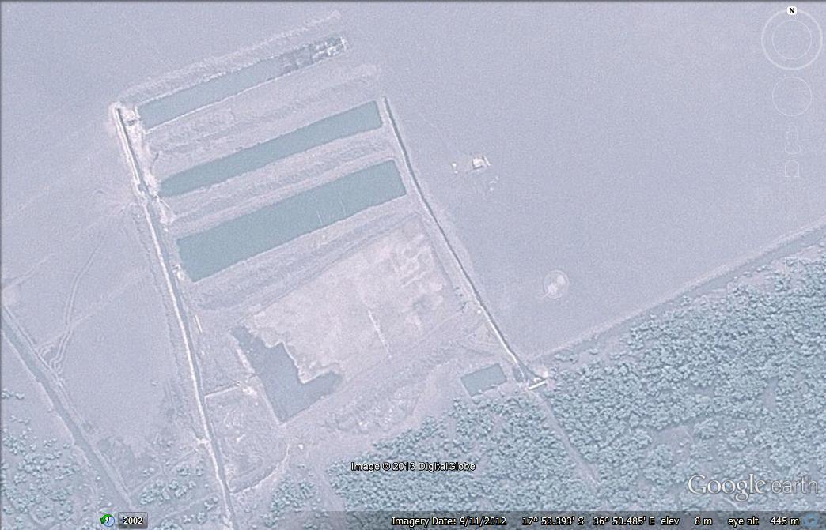
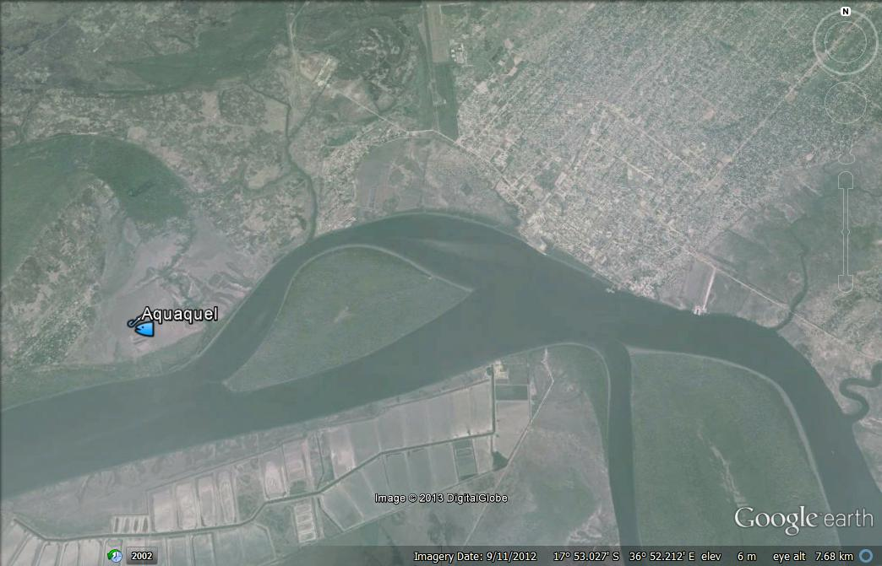
Fig 1: Mapa da cidade de Quelimane, mostrando a área de estudo (AQUAQUEL). Fonte:
4. Analise de discussao de dados
4.1.Temperatura

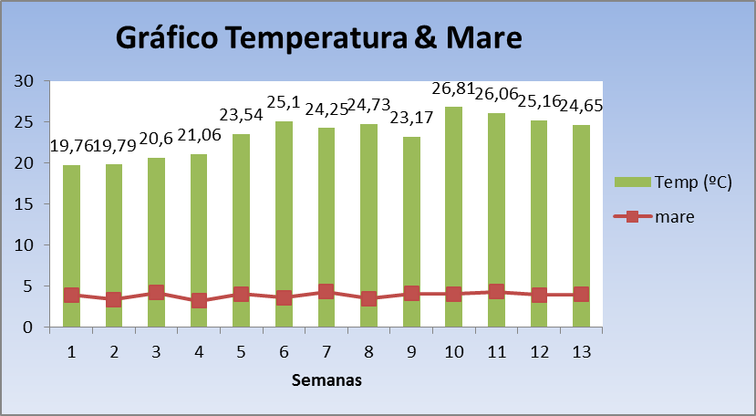
O grafico (1), Mostra a variacao da temperatura com a presensenca de mare e m tamques psiculas escavadas, indicando pico maximo na ordem de 26,81 º C e o pico minimo 19,76 º C, sendo assim nota-se que a presenca da mare desempenhava um papel importante, isto por que ela elevava a temperatura para niveis aceitaves.

A temperatura da água apresenta efeito directo sobre o consumo de alimento e actividade metabólica dos peixes (Kubitza et al. 2004). Dentro da faixa de temperatura tolerável (26 e 30ºC) para uma espécie, a taxa de crescimento aumenta com o aumento da temperatura até que esta atinja a faixa óptima (28-30ºC) para o crescimento. Qualquer incremento na temperatura acima da faixa óptima (acima de 30ºC) resulta em redução no consumo de alimento e, consequentemente, no crescimento (Kubitza et al. 2004).Sitado pelo Zacarias

4.2.. Potencial Hidrogénio (pH)

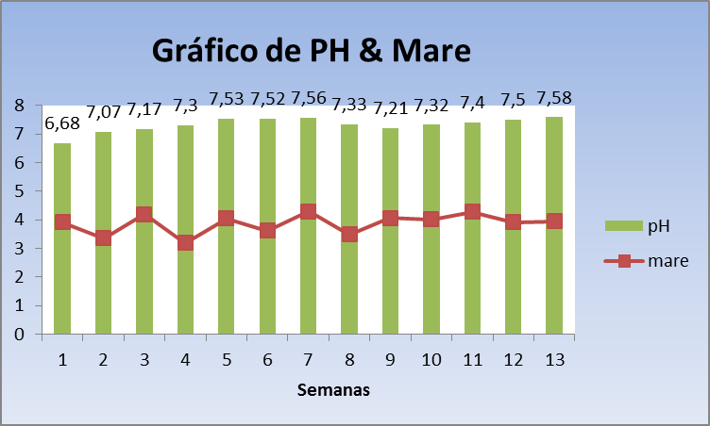
O grafico (2), Mostra a variacao de Ph com a presensenca de mare e m tamques psiculas escavadas, indicando pico maximo na ordem de 7,58 e o pico minimo 6,68 , sendo assim o paremetro Ph encotra-se perto da neutralida com uma tedendencia mais acida, mas nao sai da niveis aceitaveis.

É a concentração de iões de Hidrogénio e Hidroxilo na água. É a acidez e a alcalinidade da água. De acordo com Moraes (1995), a tabela vai de 1 a 14 sendo de 1 a 6,5 ácida e acima de 7,5 alcalina. O ideal é manter a água com o pH neutro, isso é, em torno de 7. Para a correcção do pH utiliza-se calcário dolomítico ou barrilha (porque tem capacidade de reduzir o pH para neutro). Para INAQUA (2012), o pH intervém frequentemente na distribuição dos organismos aquáticos. A respiração, fotossíntese, adubação, caiagem e poluição são factores capazes de alterar o pH na água. A melhor água para criação da tilápia é a que possui uma reacção ligeiramente alcalina, isto é, pH entre 6,5-8,3 (INAQUA, 2012).

Segundo Fole (2010), a melhor água para aquacultura é a que possui uma reacção ligeiramente alcalina, isto é, pH entre 7 e 8. Para a criação de tilápias, esses valores não podem ser inferiores a 5 nem superiores a 8 embora existam espécies ictiológicas e plactónicas que preferem. A mesma autora em 2010, citando Kubtiza e One, (2003), as tilápias suportam bem faixas entre 5-9, abaixo e acima desses valores, apresentam baixa sobrevivência e menores taxas de desenvolvimento.

4.3.Oxigenio
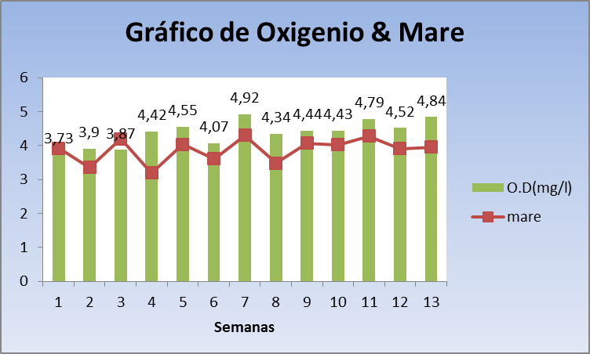
O grafico (3), Mostra a variacao de oxigenio com a presensenca de mare e m tamques psiculas escavadas, indicando pico maximo na ordem de 4,92mg/l e o pico minimo 3,87mg/l , sendo assim nota-se que a presenca da mare desempenhava um papel importante, isto por que ela elevava o valor de oxigenio, mantendo em niveis aceitaves.

Para Menezes (2009), a sobrevivência dos organismos aquáticos é fundamental que a água tenha uma quantidade de oxigénio dissolvido na faixa de 5-6 mg/l por dia, proveniente do contacto directo da água com o ar, da renovação da água do viveiro e, principalmente, da produção desse gás pelas algas pequenas, muitas vezes microscópicas, no processo da fotossíntese. Outra importância é que os níveis de oxigénio dissolvido tem uma relação inversamente proporcional ao aumento da temperatura, ou seja, quanto maior for a temperatura da água, menor será a quantidade de oxigénio dissolvido, (INAQUA, 2012). Para garantir o nível desejado do oxigénio na água, aconselha-se o uso de aeradores para misturar o oxigénio do ar com a água, em casos dos tanques sem aeradores, aconselha-se a renovação constante da água dos viveiros (INAQUA, 2012).

4.4.Transparencia
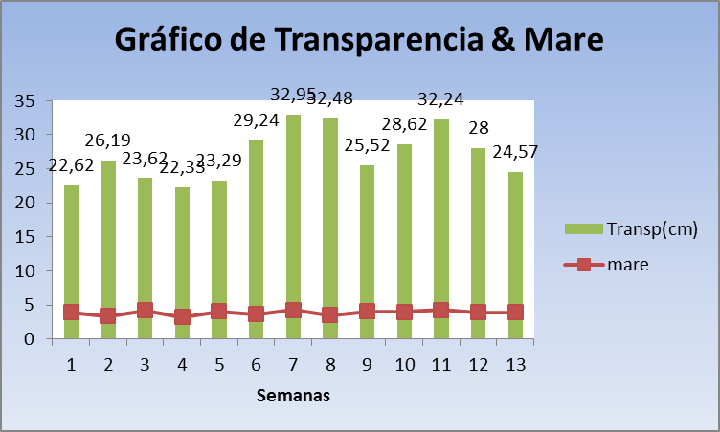
O grafico (4), Mostra a variação da temperatura com a presensenca de mare e m tamques psiculas escavadas, indicando pico maximo na ordem de 32,95 cm e o pico mínimo 22,33 cm, sendo assim nota-se que a presenca da mare desempenhava um papel importante, isto por que ela elevava a transparencia para niveis aceitaves.

Com ideias de Fole (2010), a transparência da água pode ser utilizada como parâmetro indicado da riqueza ou pobreza da água em alimento natural (formado por animais e vegetais invisíveis a olho nu) e medida com um instrumento chamado Disco de Secchi ou qualquer outro objecto graduado de 0-100 cm, na coluna de água. Águas muito transparentes são pobres, quando forem muito turvas impedem a entrada dos raios solares e consequentemente não haverá a produção do fitoplancton. Águas com transparências entre 40 e 60 cm, são consideradas boas para o cultivo (Ostrenseki e Boeger, 1998) citados por Fole, (2010).

5. CONCLUSÃO
Os valores obtidos foram, máximo de P^{h} na ordem de 7,58 e o mínimo 6,68, máximo de Oxigénio dissolvido na ordem de 4,92mg/l e o mínimo 3,87mg/l, máximo de transparência na ordem de 32,95 º C e o mínimo 22,33 º C e máximo de temperatura na ordem de 26,81 º C e o mínimo 19,76 º C, a conclusão foi de apenas três parâmetros temperatura, P^{h}, Oxigénio dissolvido encontravam dentro de parâmetros recomendados para a pratica de aquacultura, apenas as Transparecia é que esteve fora de intervalos recomendados .

6.0. REFERÊNCIAS BIBLIOGRÁFICAS
ARTHINGTONA, A. H., e D. A. Milton. Biologia reprodutiva, crescimento e composição etária da mossambicus Oreochromis introduzido (Cichlidae) em dois reservatórios. Brisbane, Austrália. Biologia Ambiental of Fishes - 1986
CARNEIRO, P.C.F; MARTINS, M.I.E.G; CYRINO, J.E.P. Estudo de caso da criação comercial da tilápia vermelha em tanques-rede – Avaliação económica. Informações Económicas, SP, n. 8, 1999.
CHAVES, N. Ecologia e nutrição: Observação no trópico húmido. Revista Brasileira de Clínica e Terapêutica, vol. XI, nº. 9, Setembro de 1982.
JORY, D. E.; ALCESTE, C.; CABRERA, T.R. Mercado y comercialización de tilapia en los Estados Unidos de Norte América. Panorama Aquicola, v. 5, n. 5, 2000.
JÚNIOR, C.A.F; JÚNIOR, A.S.V. Cultivo de tilápia no Brasil: origens e cenário actual. XLVI da Sociedade Brasileira de Economia, Administração e Sociologia Rural. p, 2008.
LOURES, B.T.R.R; RIBEIRO, R.P; VARGAS, L; MOREIRA, H.L.M; SUSSEL, F.R; POVH, J.A; CAVICHIOLO, F. Manejo alimentar de alevinos de tilápia do Nilo, Oreochromis niloticus (L.), associado às variáveis físicas, químicas e biológicas do ambiente. Acta Scientiarum , v. 23, n. 4, p. 2001.
LOVSHIN, L.L. Tilapia farming: a growing worldwide aquaculture industry. In: SIMPÓSIO SOBRE MANEJO E NUTRIÇÃO DE PEIXES, 1, Piracicaba, 1997. Anais. Piracicaba: CBNA, 1997.
LOVSHIN, L.L; CYRINO, J.E.P. Status of commercial fresh water fish culture in Brazil. In: SIMPÓSIO SOBRE MANEJO E NUTRIÇÃO DE PEIXES, 2, 1998, Piracicaba. Anais. Piracicaba: CBNA, 1998.
MASSAGO, H; RIBEIRO, R.P; BARRERO, N.M.L; POVH, J.A; CASTAGNOLLI, N; GOMES, P.C. Diversidade genética de quatro linhagens de Oreochromis niloticus utilizando o marcador RAPD. Biosci. J; Uberlândia, v. 25, n. 4, July/Aug. 2009.
MINISTÉRIO DE PESCAS. Curso modular da capacitação em aquacultura; INAQUA; Moçambique, 2012.
MARCONI. Maria Andrade, LACATOS. Eva Maria. Fundamentos de Metodologia Científica. 5ª ed.; São Paulo: Atlas - 2003
MEURER, F; HAYASHI, C; SOARES, C.M; et al. Utilização de levedura spray dried na alimentação de alevinos de tilápia do Nilo (Oreochromis niloticus L.). Acta Scientiarum, v. 22, n. 2, p. 2000.
MEURER, F. Digestibilidade aparente dos nutrientes e energia de alguns alimentos protéicos para juvenis de tilápia do Nilo (Oreochromis niloticus L.), e efeito do processamento da ração durante a reversão sexual. Maringá: Universidade Estadual de Maringá, 2002. Dissertação (Mestrado em Zootecnia) - Universidade Estadual de Maringá, 2002.s
KARAYÜCEL, I.; PENMAN, D.; KARAYÜCEL, S.; McANDREW, B. Thermal and hormonal feminization of all male YY Nile tilapia, Oreochromis niloticus L. The Israeli Journal of Aquaculture – Bamidgeh, v. 55, 2003.
KUBITZA, F. Qualidade da água na produção de peixes. Piracicaba: Gráfica e Editora Despagri, 1998. (a)
KUBITZA, F. Nutrição e alimentação dos peixes cultivados. Campo Grande, 1998. (b)
KUBITZA, F. Tilápia: Tecnologia e planejamento na produção comercial. 2000.
KUBITZA, F. Panorama da Aquicultura. v. 15. n. 88, 2005.
KUBITZA, F. Ajustes na nutrição e alimentação de tilápias. Panorama da AQUICULTURA, Novembro/ Dezembro, 2006.

